TÀI LIỆU KIẾN TRÚC VÀ THUẬT TOÁN NGUYÊN THỦY
HỆ THỐNG PHÂN TÍCH VIDEO, CẮT HIGHLIGHT VÀ GỢI Ý NỘI DUNG TỰ HUẤN LUYỆN
Tài liệu tổng hợp dựa trên nền tảng thuật toán nguyên thủy của kiến trúc Transformer
Không sử dụng trọng số hoặc thư viện pre-train sẵn
――――――――――――――――――――――――――――――――――――――――――――――――――
---
1. Giới thiệu chung
Tài liệu này tổng hợp thiết kế kiến trúc hệ thống, các thuật toán nguyên thủy cốt lõi và kiến trúc dịch vụ (service architecture) để xây dựng hệ thống phân tích video, tự động cắt highlight, gợi ý nội dung (recommendation system) và tìm kiếm thông tin bằng hình ảnh (visual search).
Toàn bộ hệ thống được xây dựng dựa trên nguyên lýkhông sử dụng trọng số hoặc mã nguồn mở đã pre-train sẵn, mà tự cài đặt thuật toán nguyên thủy từ đầu (from scratch) sử dụng framework tính toán đại số ma trận và đạo hàm tự động (PyTorch).
---
2. Bản đồ Thuật toán Nguyên thủy Cốt lõi
Hệ thống sử dụng duy nhất một bộ thuật toán nền tảng, áp dụng lặp lại cho mọi loại dữ liệu (văn bản, hình ảnh, âm thanh) bằng cách chuyển đổi tất cả chúng về dạng chuỗi token (sequence of tokens).
2.1. Nhóm thuật toán lõi (Trái tim của mô hình)
1. Cơ chế Self-Attention (Multi-Head Attention):
Công thức nguyên thủy tính toán sự liên quan giữa các phần tử trong chuỗi:
$$ ext{Attention}(Q, K, V) = ext{softmax}left(rac{QK^ op}{sqrt{d}}ight)V$$
Trong đó:
- $Q$ (Query): Vector đại diện cho câu hỏi hoặc thông tin đang tìm kiếm.
- $K$ (Key): Vector đại diện cho khóa hoặc nhãn thông tin đang chứa.
- $V$ (Value): Vector giá trị thực tế của thông tin.
- $d$: Chiều của vector đặc trưng (để chuẩn hóa gradient).
2. Mạng nơ-ron truyền thẳng (Feed-Forward Network - FFN):
Gồm hai lớp tuyến tính với hàm kích hoạt phi tuyến tính để tăng dung lượng biểu diễn:
$$ ext{FFN}(x) = ext{GELU}(xW_1 + b_1)W_2 + b_2$$
3. Thuật toán lan truyền ngược (Backpropagation) & Tối ưu hóa:
- Sử dụng thuật toán tối ưu hóaAdamWđể cập nhật trọng số dựa trên gradient tính toán từ hàm mất mát (Loss function).
2.2. Nhóm thuật toán hỗ trợ kiến trúc
- Embedding (Phép nhúng):Biến đổi token ID hoặc đặc trưng thô thành vector số liên tục nhiều chiều.
- Positional Encoding:Cộng thêm thông tin vị trí vào vector embedding để Transformer nhận biết được thứ tự chuỗi.
- Residual Connection (Kết nối tắt) & Layer Normalization (Chuẩn hóa lớp):Giúp dòng gradient truyền ổn định ở các mạng nơ-ron cực sâu:
$$ ext{Output} = ext{LayerNorm}(x + ext{SubLayer}(x))$$
---
3. Bản đồ Chuyển đổi Dữ liệu đầu vào thành Token (Tokenization)
Để đưa mọi loại dữ liệu phức tạp vào mô hình Transformer nguyên thủy, ta thực hiện tiền xử lý và token hóa như sau:
1. Văn bản (Phụ đề/Mô tả/Từ khóa truy vấn):
- Thuật toán: Character-level Tokenizer hoặc Byte Pair Encoding (BPE) tự viết.
- Đầu vào: Chuỗi ký tự chữ viết.
- Đầu ra: Chuỗi mã số token (Token IDs).
2. Hình ảnh (Khung hình Video/Ảnh quét tìm kiếm/Query Image):
- Thuật toán: Cắt nhỏ ảnh theo dạng Vision Transformer (ViT).
- Đầu vào: Frame ảnh kích thước $H imes W imes C$.
- Đầu ra: Các mảnh ảnh nhỏ (patches) kích thước $16 imes 16$, phẳng hóa thành chuỗi các vector phẳng.
3. Âm thanh (Giọng nói/Cao trào âm lượng):
- Thuật toán: Biến đổi Fourier nhanh (FFT) sang thang Mel-Spectrogram.
- Đầu vào: Sóng âm thanh thô theo thời gian.
- Đầu ra: Chuỗi các khung phổ âm thanh dạng ma trận 2D (tương tự như chuỗi ảnh phổ).
---
4. Chi tiết Kiến trúc Hệ thống cho từng Bài toán
Mô-đun chức năng | Kiến trúc thuật toán nguyên thủy | Hàm mất mát (Loss Function) khi huấn luyện từ đầu
1. Hiểu Hình ảnh / Video | Vision Transformer (ViT) tự dựng, không dùng trọng số pre-train. | Cross-Entropy Loss cho bài toán phân loại nhãn cảnh/vật thể.
2. Nhận diện Giọng nói | Transformer dạng Encoder-Decoder tự dựng để học ánh xạ âm thanh sang ký tự. | Connectionist Temporal Classification (CTC) Loss hoặc Cross-Entropy tự hồi quy.
3. Chấm điểm Highlight | Transformer tuần tự (Sequence-to-Sequence) nhận chuỗi đặc trưng tích hợp (hình ảnh + âm thanh) theo giây. | Mean Squared Error (MSE) Loss (nếu chấm điểm liên tục) hoặc Binary Cross-Entropy (0: bình thường, 1: highlight).
4. Gợi ý & Đề xuất Clip | Matrix Factorization hoặc Mạng Embedding hai nhánh (Two-Tower Model: User Tower và Video Tower). | BPR (Bayesian Personalized Ranking) Loss hoặc Contrastive Loss để tối đa hóa khoảng cách giữa video được thích và video bị bỏ qua.
5. Sinh Mô tả / Tóm tắt | Transformer Decoder-only (Kiến trúc sinh tự hồi quy giống mini-GPT). | Cross-Entropy Loss dự đoán token tiếp theo.
6. Tìm kiếm bằng Hình ảnh (Visual Search & Content Retrieval) | Kiến trúc Two-Tower Siamese Vision Transformer (Nhánh 1: Query Image Encoder; Nhánh 2: Target Video Frame Encoder) để chiếu ảnh quét và video về chung một không gian vector đa chiều (Joint Embedding Space). | Triplet Loss hoặc InfoNCE / Contrastive Loss để kéo gần vector của ảnh quét với video chứa nội dung tương ứng và đẩy xa các nội dung không liên quan.

---
5. Thiết kế Kiến trúc Dịch vụ (Service Architecture)
Kiến trúc dịch vụ được thiết kế theo mô hìnhMicroservices kết hợp Xử lý bất đồng bộ qua hàng đợi (Message Queue)để tối ưu hiệu năng sử dụng GPU và không làm nghẽn luồng trải nghiệm của người dùng.
5.1. Sơ đồ luồng dữ liệu kiến trúc dịch vụ
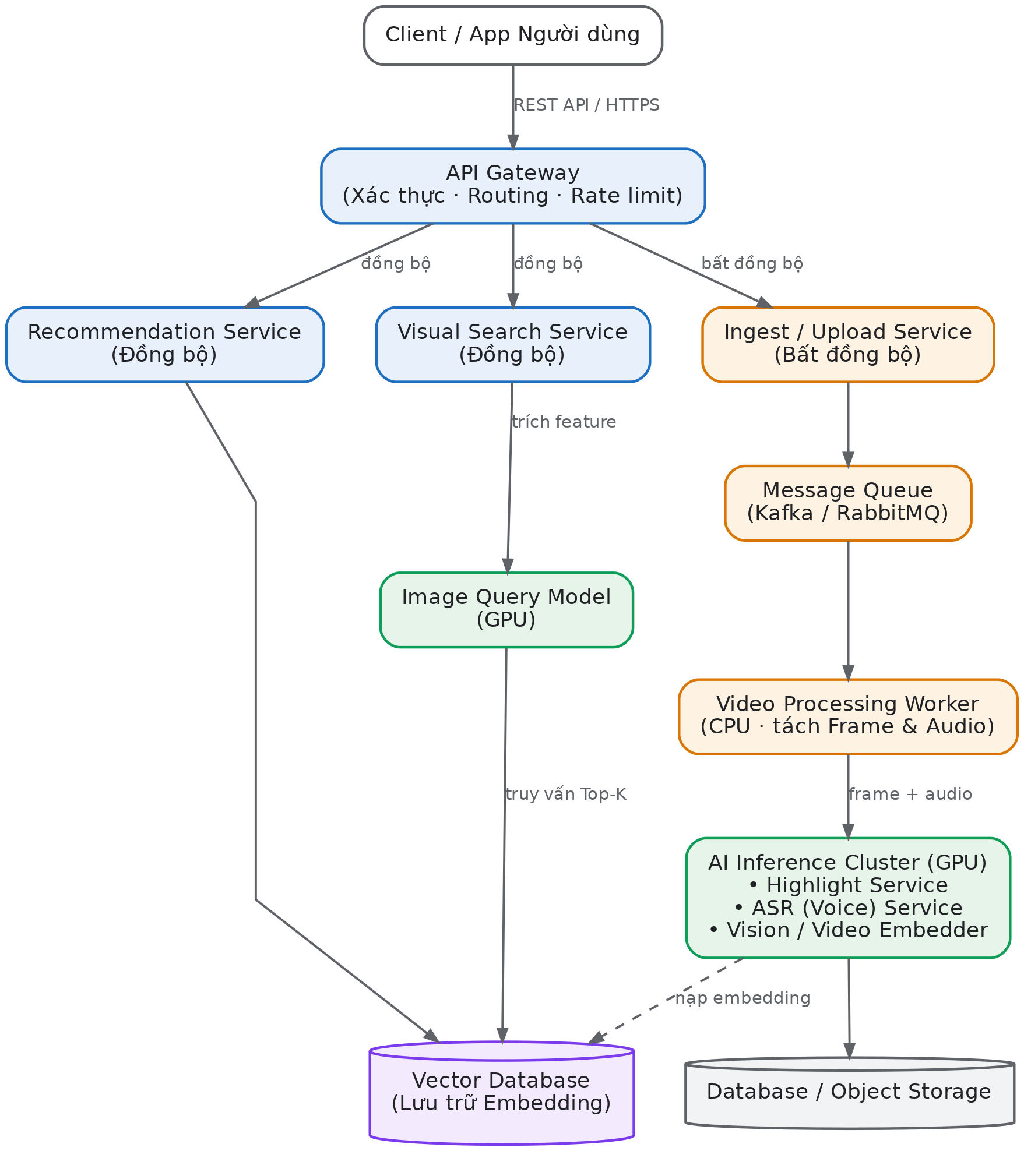
5.2. Vai trò chi tiết của từng Dịch vụ (Service Specification)
1. API Gateway:
- Nhiệm vụ: Xác thực người dùng, điều phối request (routing), giới hạn tần suất gọi (rate limiting).
- Giao tiếp: HTTP/REST với client bên ngoài.
2. Recommendation Service (Đồng bộ, siêu nhanh):
- Nhiệm vụ: Tính toán danh sách clip đề xuất dựa trên ID người dùng đang đăng nhập.
- Cơ chế: Thực hiện phép nhân vô hướng nhanh giữa Vector người dùng và Vector video trong Vector Database (như Milvus, Qdrant hoặc FAISS tự dựng) để tìm các phần tử tương đồng nhất.
3. Visual Search Service (Tìm kiếm bằng hình ảnh - Đồng bộ):
- Nhiệm vụ: Nhận hình ảnh quét (query image) từ thiết bị người dùng, xử lý và trả về danh sách kết quả (clip/hình ảnh liên quan) ngay lập tức.
- Cơ chế:
1. Chuyển đổi ảnh quét thành dạng token hóa (patches) rồi đưa quaImage Query Model(chạy trên GPU) để trích xuất vector embedding đại diện.
2. Gửi vector embedding này tớiVector Databasethực hiện truy vấn khoảng cách cosine hoặc tích vô hướng ($Q imes K^ op$) trên tập hợp các frame video đã được nhúng sẵn từ trước.
3. Nhận về danh sách ID video/khung hình có độ tương đồng lớn nhất để xuất ra cho người dùng dưới dạng list gợi ý.
4. Ingest & Video Processing Worker (Bất đồng bộ, CPU-bound):
- Nhiệm vụ: Tiếp nhận file video tải lên, băm nhỏ video thành chuỗi frame ảnh độc lập và trích xuất file âm thanh thô (.wav).
- Cơ chế: Sử dụng thư viện giải mã video thô để lấy ma trận điểm ảnh và đưa vào hàng đợi xử lý.
5. AI Inference Cluster (Bất đồng bộ, GPU-bound):
- Gồm các service chạy độc lập trên các node chứa GPU chuyên dụng:
- ASR Service:Chạy mô hình Transformer Encoder-Decoder tự train để chuyển giọng nói sang văn bản.
- Vision Service / Video Embedder:Chạy Vision Transformer để gán nhãn cảnh và đồng thời sinh ra các vector embedding đại diện cho từng khung hình để nạp vào Vector Database phục vụ cho tìm kiếm bằng hình ảnh sau này.
- Highlight Service:Chạy mô hình chấm điểm highlight theo thời gian thực dựa trên các tín hiệu đầu vào đã trích xuất, sau đó xuất ra danh sách mốc thời gian bắt đầu/kết thúc (start/end timestamp) của phân đoạn hấp dẫn nhất.
---
6. Luồng hoạt động chi tiết của Thuật toán Tìm kiếm Hình ảnh (Visual Search Workflow)
Để thực hiện tìm kiếm hình ảnh thuần túy bằng thuật toán tự huấn luyện từ đầu, luồng toán học diễn ra như sau:
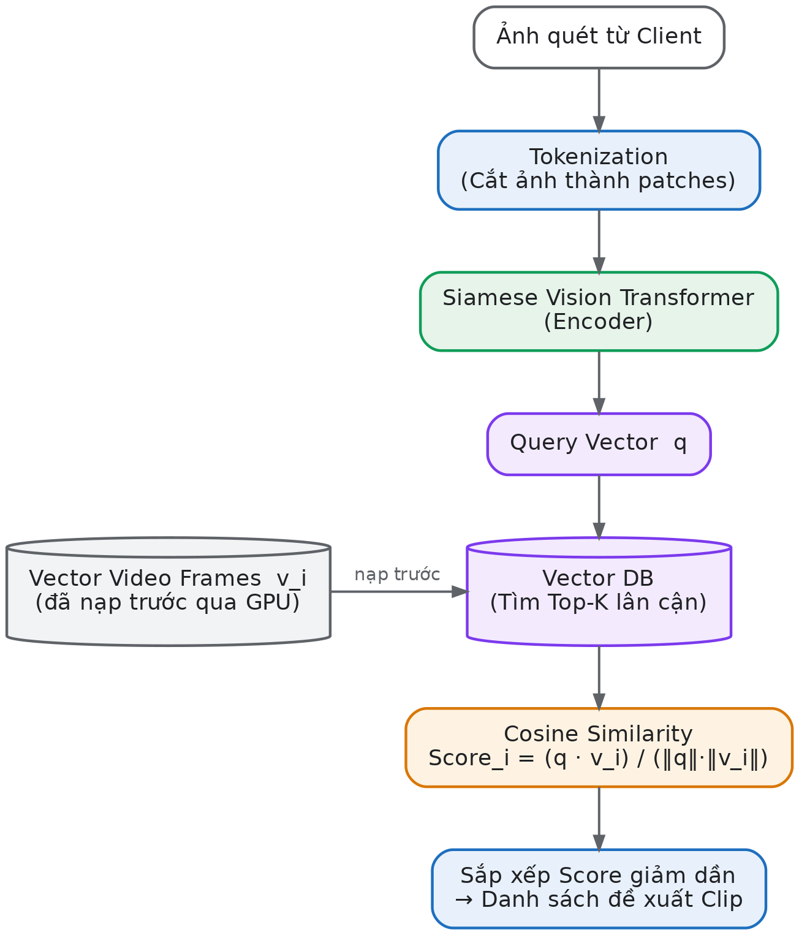
- Hàm mất mát Triplet Loss để huấn luyện:
Mô hình Vision Transformer tự huấn luyện của bạn sẽ được tối ưu hóa bằng cách kéo gần các cặp ảnh tương tự (Anchor $A$ và Positive $P$) và đẩy xa các ảnh khác biệt (Anchor $A$ và Negative $N$):
$$mathcal{L}(A, P, N) = maxleft(0, d(f(A), f(P)) - d(f(A), f(N)) + ext{margin}ight)$$
---
7. Lộ trình Triển khai và Huấn luyện Thực tế (Cá nhân/Startup)
Vì bạn tự huấn luyện từ đầu không dùng pre-train, hãy thực hiện theo thứ tự khả thi tăng dần để tránh thất bại do thiếu tài nguyên tính toán:
1. Giai đoạn 1: Xây dựng Module Chấm điểm Highlight (Dễ nhất & trực quan nhất)
- Tự thu thập 50-100 video thuộc một chủ đề hẹp (ví dụ: Highlight bóng đá hoặc highlight game LMHT).
- Trích xuất các tín hiệu đặc trưng thô đơn giản không cần học sâu (ví dụ: tần số âm lượng đột biến, sự thay đổi pixel chuyển động nhanh).
- Cài đặt một Transformer nhỏ chấm điểm từ 0 đến 1 cho từng giây video. Huấn luyện trực tiếp trên GPU cá nhân.
2. Giai đoạn 2: Xây dựng Module Tìm kiếm bằng Hình ảnh & Hệ gợi ý
- Huấn luyện mô hình Vision Transformer nhỏ trên tập dữ liệu ảnh của bạn bằngTriplet Loss.
- Thiết lập một Vector Database (hoặc thuật toán tìm kiếm K-lân cận KNN tự viết bằng NumPy/PyTorch) để thực hiện phép so khớp vector hình ảnh thô.
3. Giai đoạn 3: Huấn luyện Module Sinh chữ / Tóm tắt (Mini-GPT)
- Huấn luyện mô hình Decoder-only trên tập dữ liệu mô tả video có sẵn.
4. Giai đoạn 4: Tích hợp hệ thống và kiểm thử an toàn
- Đóng gói các module thành Docker Container và kết nối thông qua Message Queue (RabbitMQ).

